La strada del Prosecco e Venezia

Dal 19 all 22 Aprile 2019 - Viaggio in Bus
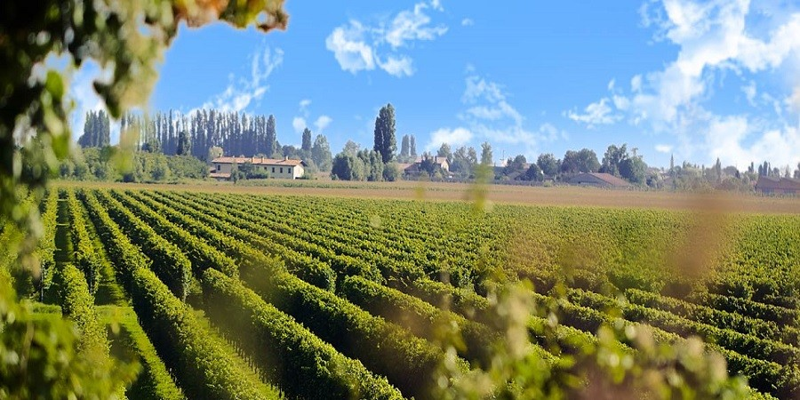

1° Giorno – 19 Aprile 2019
Partenza dalle località convenute in direzione di Verona. Segnata da diverse epoche, Verona racconta con le sue architetture, l'avvicendarsi di varie dominazioni: dall'insediamento romano, all'età dei comuni, all'epoca della Signoria degli Scaligeri fino alle dominazioni veneziana e asburgica. Nella centralissima Piazza Bra si erge maestosa l'Arena, l'anfiteatro romano che ospita da decenni la prestigiosa stagione lirica estiva. Poco distante la Casa di Giulietta, con il famoso balcone, accoglie migliaia di visitatori affascinati dalla storia di Romeo e Giulietta, i due amanti della famosissima tragedia di Shakespeare. Piacevole è passeggiare in Piazza delle Erbe, mescolandosi alla gente che anima quotidianamente il mercato cittadino. Pranzo libero. Nel pomeriggio trasferimento a Treviso. Sistemazione in hotel. Cena e pernottamento.

2° Giorno – 20 Aprile 2019
Prima colazione in hotel. Partenza di prima mattina alla volta di Venezia. Incontro con la guida per la visita del centro città. Pranzo libero e pomeriggio libero per attività individuali. Al termine rientro in hotel. Cena e pernottamento.

3° Giorno – 21 Aprile 2019
Prima colazione in hotel. Partenza di prima mattina per il tour lungo la strada del Prosecco. Pranzo in ristorante. Nel pomeriggio visita ad una cantina con possibilità di acquisto del famoso vino. Rientro in hotel. Cena e pernottamento.

4° Giorno – 22 Aprile 2019
Prima colazione in hotel. Partenza per TREVISO e visita libera della città. Rientro in hotel per il pranzo. Nel pomeriggio partenza per il viaggio di ritorno.

QUOTA DI PARTECIPAZIONE : 465,00 €
Supplemento Singola : 40,00 €

Acconto all’iscrizione : 100,00 €

La quota comprende:
Viaggio in pullman gran turismo - Sistemazione in hotel 3 stelle in camere doppie - Trattamento di mezza pensione con cene in hotel bevande incluse (caffè escluso) – Pranzo del 21 Aprile in ristorante bevande escluse – Pranzo del 22 Aprile in hotel bevande incluse (escluso caffè) - Visita di una cantina con possibilità di acquisto del famoso prosecco DOC – Assicurazione medico-bagaglio.

La quota non comprende:
Gli extra personali in genere - Le mance - I pasti non indicati – Eventuali altri ingressi – Le tasse di soggiorno da pagare in contanti in loco – Tutto quanto non indicato nella voce “La quota comprende” - Assicurazione annullamento facoltativa € 30,00 a persona (da richiedersi contestualmente alla prenotazione).

QUOTA DI PARTECIPAZIONE VALIDA PER MINIMO 25 PARTECIPANTI

